**阿見町内で在宅医療を受けている方へ**

**在宅医療廃棄物の出し方について**

在宅医療に伴い生じるごみは、次の要領に沿って適正な処理をお願いします。

**燃えるごみとして集積所に出せるもの**

**（町指定ごみ袋に入れて出す）**

**受け取った医療機関・薬局等へ返すもの**

**（注射針等の鋭利なもの）**

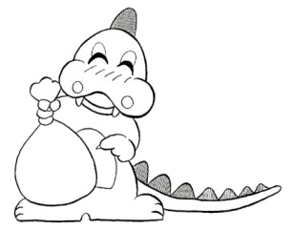****

〈在宅医療廃棄物の処理に関するお問い合わせ先〉

**阿見町町民生活部廃棄物対策課**TEL　029-889-0281

**飛散しないように、内袋等に入れてから町燃えるごみ指定袋に入れてください。**

■自己穿刺針

■点滴針

■自己血糖測定針、安全装置付翼状針、針がついたままのチューブ類等（針の部分を切り取る）

**受け取った医療機関・薬局等へ必ず返してください。**

**※ごみ集積所には出せません**

■布・紙類（ガーゼ類・脱脂綿類・紙おむつ類）　※汚物はトイレに流してください

■注射筒（ペン型自己注射カートリッジ・栄養剤注入器等）　※針がないもの

■チューブ・カテーテル類（チューブ類・吸引チューブ・輸血ライン）　※針がないもの

■ビニールバック類（輸液・蓄尿・ストーマ・CAPD・栄養剤などの各種バック）

■翼状針

■ペン型自己注射針

■注射針類